高频读卡器API开发指南
V4.2.1
目录
1.概述 4
2.开发包的组成 5
2.1. 总体架构 5
2.2. 第一层: 硬件设备驱动 6
2.3. 第二层: 设备通用函数编程接口 7
2.4. 第三层: 8
2.4.1. 读卡器编程接口 8
3.开发包目录导航 9
3.1. doc 目录 9
3.2.samples目录 9
4. 开发包调用流程 10
4.1. 打开设备驱动 10
4.1.1. 使用动态加载读卡器驱动的方式 10
4.1.2 使用静态加载读卡器驱动的方式 11
4.2. 读卡器功能开发流程 12
4.2.1 电子标签盘点(盘点在天线感应区内所有标签) 12
4.2.2 标签数据区的读写 13
4.2.2.1. ISO5693标签的内容读写 13
4.2.2.2 ISO14443A - Mifare Utralight 15
4.2.2.3 Mifare classic (包含S50 和S70) 16
4.3. NFC标签开发 17
4.3.1 写NDEF消息流程 17
4.3.2 读NDEF消息流程 18
4.4. 关闭设备驱动 19
4.5. ISO15693读卡流程C++代码例程 20
4.6. ISO14443A-Mifare S50读卡流程C++代码例程 22
5. 连接串详细说明 24
5.1. 概述 24
5.2. 串口连接串说明 24
5.2.1. 参数格式例子 24
5.2.2. 参数说明 24
5.3. USB连接串说明 25
5.3.1. 参数格式例子 25
5.3.2. 参数说明 25
5.4. 网络接口连接串说明 26
5.4.1. 参数格式例子 26
5.4.2. 参数说明 26
5.5. 蓝牙接口连接串说明 27
5.5.1. 参数格式例子 27
5.5.2. 参数说明 27
6. rfidlib_reader库的常用API调用说明 28
6.1. 枚举操作系统串口 28
6.1.1. 函数介绍 28
6.1.2. C#代码例子 28
6.2. 枚举已插入系统的USBHID读卡器 29
6.2.1. 函数介绍 29
6.2.2. C#代码例子 29
6.3. 枚举系统已匹配的蓝牙读卡器 30
6.3.1. 函数介绍 30
6.3.2. C#代码例子 30
6.4. 枚举已加载的读卡器驱动 31
6.4.1. 函数介绍 31
6.4.2. C#代码例子 31
6.5. RS485总线的开发说明 33
6.5.1. 概述 33
6.5.2. 调用例程(以ANRD201为例) 33
6.6. 通用输出端口控制说明 35
6.6.1. 函数介绍 35
6.6.2. 调用流程图 35
6.6.3. C++代码例子: 36
6.7. 获取通用输入端口状态说明 37
6.8. 获取设备信息 37
6.9. 读写设备配置块 37
6.10. 缓冲模式下获取缓冲记录的流程 38
附录1. RFIDLIB的变量类型 39
1.1. 变量类型介绍 39
1.2. 变量类型在C++中的定义 41
1.3. 变量类型在C#中的定义 42
1.4. 变量类型在delphi中的定义(只支持WIN32平台) 43
1.5. 变量类型在VB中的定义 44
1.6. 变量类型在VB.net的定义 45
附录2. 空中接口协议类型编码和标签类型编码定义 46
2.1.空中接口协议类型编码定义 46
2.2. 标签类型编码定义 46
2.2.1. ISO15693标签类型编码定义 46
2.2.2. ISO14443A 标签类型编码定义 46
附录3. RFIDLIB API错误代码表 47

1.概述
根据不同读卡器类型我们定义了读卡器驱动接口，每种读卡器有与之对应的驱动。好比电脑主板上的PCI适配器，可以连接符合该标准的硬件。再根据RFID ISO15693 和ISO14443A标准等标准，我们对支持这些标准的标签的所有操作定义了标准API接口，使得应用层程序与电子标签的操作变成标准化。在更换读卡器时，只需要更换对应该设备的驱动接口，对于电子标签的功能操作不需要改动。
在使用RFIDLIB的所有开发包之前，必须先详细阅读完该文档，避免对开发包的错误使用。文档将总体介绍RFIDLIB的组成结构，各开发包之间的联系还有调用流程等,同时需要参考各读卡器的用户手册文档(包含在读卡器驱动目录里) ,该文档有详细介绍读卡器的功能开发。.
另外所有的文档说明包含在文件夹”doc”,所有的开发例程包含在文件夹”samples” ,所有的库dll 和例程的exe 文件包含在samples\run目录里。

2.开发包的组成

2.1. 总体架构
RFIDLIB主要由读卡器驱动编程接口，通用读卡器编程接口，空中接口协议编程接口，标签读写编程接口等组成。
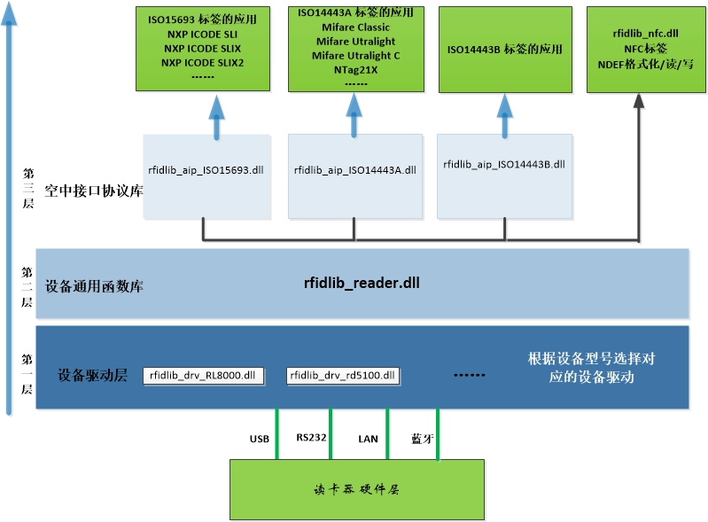

2.2. 第一层: 硬件设备驱动
2.2.1. 概述：
每个型号设备都有其对应驱动函数库，需要开发对应的设备时，只需把对应的设备驱动库文件拷贝到与rfidlib_reader.dll同一目录或是子目录(Drivers)，然后在应用程序初始化时，调用”RDR_LoadReaderDrivers “API ,加载设备驱动到应用程序，再使用”RDR_Open”就可以打开该设备驱动了，具体调用流程请参见“4.开发包调用流程”。

2.2.2. 驱动列表：
驱动DLL Name | 说明
rfidlib_drv_RL8000.dll | 该驱动支持读卡器类型:  1.小功率多协议读卡器: RL863，RL865, RL86P ,RL866 。  2.小功率ISO15693读卡器: RL173，RL175, RL17P ,RL176 。  3.小功率ISO14443A读卡器: RL153
rfidlib_drv_RD5100.dll | 该驱动支持读卡器类型:  1.大功率读卡器: RD5101,RD5104,RD5112, RD5124, RD5130。  2.大功率读卡器: RD503,RD543。
rfidlib_drv_rpan.dll | 该驱动支持读卡器类型:  1.RFID手持盘点仪 R-PAN
rfidlib_drv_RD242.dll | 该驱动支持读卡器类型:  RD242,RD201
rfidlib_drv_M201.dll | 该驱动支持读卡器类型:  M201

2.3. 第二层: 设备通用函数编程接口
2.3.1 概述
该函数包抽象出适合于所有读卡器的接口函数，提供了包括标签盘点，标签连接，标签数据读写，标签断开连接，设置输出端口，获取输入端口状态，获取设备信息，写设备配置块，读设备配置块等接口。使开发人员在移植代码到新读卡器时，工作量达到最小。该函数包是必须要使用的。

开发包名称 | 说明
rfidlib_reader.dll | 设备通用函数的编程接口

2.4. 第三层:

2.4.1. 读卡器编程接口
2.4.1.1. 概述：
该函数包是基于设备通用编程接口之上定义了空中接口协议的通用API，例如该协议对标签操作的命令，还有该协议的各种盘点参数。

2.4.1.2. 空中接口协议列表
注：根据不同的空中接口协议选择对应的编程接口。
开发包名称 | 说明
rfidlib_aip_iso15693.dll | ISO15693协议的相关接口，用于创建ISO15693的Inventory的参数和解析Inventory的标签数据信息，还有ISO15693 所有标签的操作函数
rfidlib_aip_iso14443A.dll | ISO14443A协议的相关接口，用于创建ISO14443A的Inventory的参数和解析Inventory的标签数据信息，还有ISO14443A所有标签的操作函数
rfidlib_aip_iso18000p3m3.dll | ISO18000-3 mode 3 协议的相关接口

3.开发包目录导航
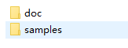

3.1. doc 目录
该目录包含所有编程接口的详细说明文档, 该目录包含中文说明文档和英文说明文档。


3.2.samples目录
开发包例程目录
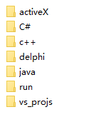
3.3.1.vs_projs
Vs2005的解决方案sln，该解决方案包含了所有的c++和c#的工程。
3.3.2.c++
该目录包含MFC 开发例程。
3.3.3.C#
该目录包含C#开发例程。
3.3.4.delphi
该目录包含delphi开发例程。
3.3.5.java
该目录包含JNI的调用例程。
3.3.6.activeX
该目录包含ocx 控件的调用例程。
3.3.7.run
该目录包含c++，C#, delphi的例子工程生成最终可执行文件exe和API的dll文件。

4. 开发包调用流程

4.1. 打开设备驱动

4.1.1. 使用动态加载读卡器驱动的方式
第一步 | 把需要的DLL 文件和目录从"Samples\Run"里面拷贝到应用测试可执行文件输出的目录
第二步 | 在应用程序加载时调用RDR_LoadReaderDrivers("\\Drivers")，该API将会加载所有指定目录下的所有设备驱动dll(如rfidlib_drv_RL8000.dll ,rfidlib_drv_rd5100.dll等)，详细说明请参见rfidlib_reader.dll的说明文档。
第三步 | 调用RDR_Open，传入该驱动的连接字符串(参见5.0)， 打开通信接口并创建对应驱动的实例，以下所有的操作都需要传入该实例的句柄，详细说明请参见rfidlib_reader.dll的说明文档。

4.1.2 使用静态加载读卡器驱动的方式
注：使用该方式打开不需要调用RDR_LoadReaderDrivers和RDR_Open
函数名称 | 备注
ANM103R_Open | 打开M103R读卡器驱动，详细说明请参见rfidlib_ANM103R.dll
ANMR113R_Open | 打开MR113R读卡器驱动，详细说明请参见rfidlib_ANMR113R.dll
ANRD131_Open | 打开RD131读卡器驱动，详细说明请参见rfidlib_ANRD131.dll
ANM200_Open | 打开M200读卡器驱动，详细说明请参见rfidlib_ANM200.dll
ANM201_Open | 打开M201读卡器驱动，详细说明请参见rfidlib_ANM201.dll
ANRD100_Open | 打开RD100读卡器驱动，详细说明请参见rfidlib_ANRD100.dll
ANRD120M_Open | 打开RD120M读卡器驱动，详细说明请参见rfidlib_ANRD120M.dll
ANRD122_Open | 打开RD122读卡器驱动，详细说明请参见rfidlib_ANRD122.dll
ANRD201_Open | 打开RD201读卡器驱动，详细说明请参见rfidlib_ANRD201.dll
ANRD242_Open | 打开RD242读卡器驱动，详细说明请参见rfidlib_ANRD242.dll
ANRD501_Open | 打开RD501读卡器驱动，详细说明请参见rfidlib_ANRD501.dll
ANRD503_Open | 打开RD503读卡器驱动，详细说明请参见rfidlib_ANRD503.dll
ANRD543_Open | 打开RD543读卡器驱动，详细说明请参见rfidlib_ANRD543.dll
ANRD5112_Open | 打开RD5112读卡器驱动，详细说明请参见rfidlib_ANRD5112.dll
ANSSR100_Open | 打开SSR100读卡器驱动，详细说明请参见rfidlib_ANSSR100.dll

4.2. 读卡器功能开发流程

4.2.1 电子标签盘点(盘点在天线感应区内所有标签)
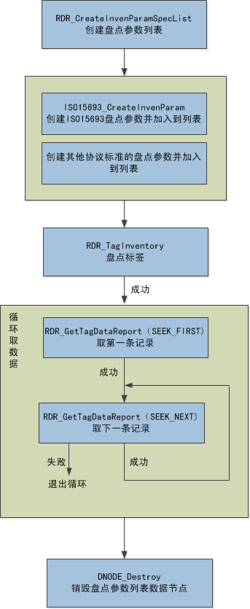

4.2.2 标签数据区的读写
注意：对于支持多天线接口的读卡器，在操作标签之前要先调用API ”RDR_SetAcessAntenna”(在rfidlib_reader.dll里面)选择天线接口, 标签盘点会告诉应用程序标签所在的天线接口号。

4.2.2.1. ISO5693标签的内容读写
流程图：
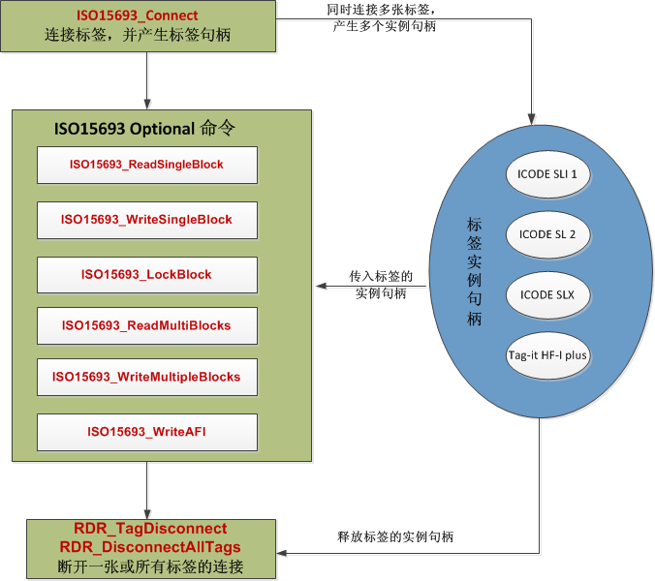
详细步骤说明：
步骤 | 说明 | 函数名称
1 | 连接电子标签，可同时连接多张标签。 | ISO15693_Connect ,  API详见rfidlib_aip_iso15693.dll说明文档
2 | ISO15693 Optional命令 | ISO15693_ReadSingleBlock  ISO15693_WriteSingleBlock  ISO15693_LockBlock  ISO15693_ReadMultiBlocks  ISO15693_WriteMultipleBlocks  ISO15693_WriteAFI  ISO15693_LockAFI  ISO15693_WriteDSFID  ISO15693_LockDSFID  ISO15693_GetSystemInfo  ISO15693_GetBlockSecStatus  API详见rfidlib_aip_iso15693.dll说明文档
2 | NXP ICODE SLI Custom 命令 | NXPICODESLI_EableEAS  NXPICODESLI_DisableEAS  NXPICODESLI_LockEAS  NXPICODESLI_EASAlarm  API详见rfidlib_aip_iso15693.dll说明文档
2 | NXP ICODE SLIX Custom 命令 | NXPICODESLIX_EableEAS  NXPICODESLIX_DisableEAS  NXPICODESLIX_LockEAS  NXPICODESLIX_EASAlarm  NXPICODESLIX_GetRandomNum  NXPICODESLIX_SetPassword  NXPICODESLIX_WritePassword  NXPICODESLIX_LockPassword  NXPICODESLIX_PasswordProtect  API详见rfidlib_aip_iso15693.dll说明文档
2 | Tag-it HF-I plus Custom 命令 | TIHFIPLUS_Write2Blocks  TIHFIPLUS_Lock2Blocks  API详见rfidlib_aip_iso15693.dll说明文档
3 | 断开标签或断开所有的标签。  API详见开发包reader_general | RDR_TagDisconnect  RDR_DisconnectAllTags  API详见rfidlib_reader.dll说明文档

4.2.2.2 ISO14443A - Mifare Utralight
1. Mifare ultralight 操作调用流程
步骤 | 说明 | 函数名称
1 | 连接电子标签 | ULTRALIGHT_Connect  API 详见rfidlib_aip_iso14443A.dll说明文档
2 | 数据页读写命令 | ULTRALIGHT_Read  ULTRALIGHT_Write  ULTRALIGHT_LockPage  ULTRALIGHT_LockBlock  ULTRALIGHT_ReadMultiplePages  ULTRALIGHT_WriteMultiplePages  ULTRALIGHT_Authenticate  ULTRALIGHT_UpdatePassword  ULTRALIGHT_UpdateAuthConfig  API 详见rfidlib_aip_iso14443A.dll说明文档
3 | 断开标签或断开所有的标签 | RDR_TagDisconnect  RDR_DisconnectAllTags  API 详见rfidlib_reader.dll说明文档

4.2.2.3 Mifare classic (包含S50 和S70)
1. API 说明请详见
步骤 | 说明 | 函数名称
1 | 连接电子标签 | MFCL_Connect  API 详见rfidlib_aip_iso14443A.dll说明文档
2 | KeyA 或KeyB 认证 | MFCL_Authenticate  API 详见rfidlib_aip_iso14443A.dll说明文档
3 | 数据块操作 | MFCL_ReadBlock  MFCL_WriteBlock  MFCL_Increment  MFCL_Decrement  MFCL_Restore  MFCL_Transfer  MFCL_FormatValueBlock  API 详见rfidlib_aip_iso14443A.dll说明文档
4 | 断开标签或断开所有的标签 | RDR_TagDisconnect  RDR_DisconnectAllTags  API详见rfidlib_reader.dll说明文档

4.3. NFC标签开发

4.3.1 写NDEF消息流程
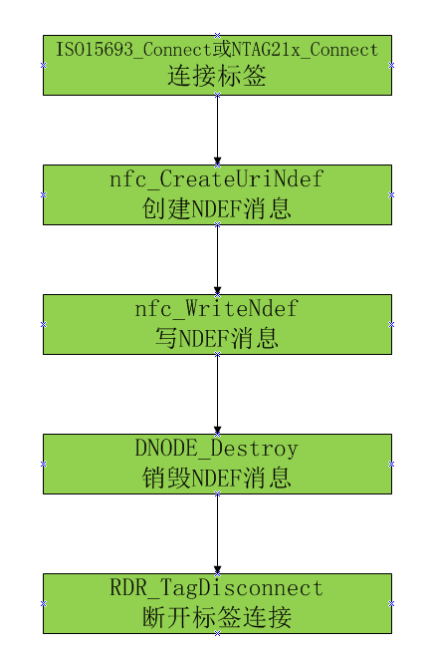

4.3.2 读NDEF消息流程
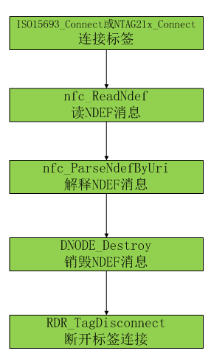

4.4. 关闭设备驱动
函数名称 | 备注
RDR_Close | 关闭设备驱动，请查看rfidlib_reader.dll的说明

4.5. ISO15693读卡流程C++代码例程
1.在应用程序初始化后调用 ，加载所有的设备驱动
注意：该函数软件启动后只需运行一次
RDR_LoadReaderDrivers("\\Drivers") ; //
2.打开设备通信链路，打开后要记得关闭
RFID_READER_HANDLE hr;
//连接串,根据不同读卡器修改
CString connstr=”RDType=RD122;CommType=USB;AddrMode=0;SerNum=”;
int iret = RDR_Open(connstr,&hr) ;
If(iret ==0) {
//打开成功
}
Else {
//打开失败
}
3.寻找卡片,和读出数据块
//告诉RDR_TagInventory 要读ISO15693的卡
RFID_DN_HANDLE dnInvenParamList= RFID_HANDLE_NULL ;
dnInvenParamList = RDR_CreateInvenParamSpecList() ;
if(dnInvenParamList){
ISO15693_CreateInvenParam (dnInvenParamList,0) ;
}
// 开始查找卡片
iret = RDR_TagInventory(hr,1,0,NULL ,dnInvenParamList) ;
if(iret == NO_ERR) {
//读卡成功，获取读到的卡片的序列号
RFID_DN_HANDLE dnhReport = RDR_GetTagDataReport(hr,RFID_SEEK_FIRST) ;
while(dnhReport != RFID_HANDLE_NULL)
{
DWORD AIPtype,TagType,AntId ;
BYTE dsfid;
BYTE uid[8];
BYTE uidlen;
iret = ISO15693_ParseTagDataReport (dnhReport,&AIPtype,&TagType,&AntId,uid,&uidlen) ;
if(iret == NO_ERR) {
//解析成功，卡片系列号包含在变量”uid”

// 如果需要，以下是读写数据块的功能
RFID_TAG_HANDLE hp;
iret = ISO15693_Connect(hr, TagType,1/*寻址模式*/,uid,&hp);
if(iret == 0) {
//连接成功
BYTE buffer[128*5] ;
DWORD nSize;
DWORD bytesBlkDatRead =0 ;
DWORD numOfBlksRead=0
iret= ISO15693_ReadMultiBlocks(hr,hp,TRUE,0,4,&numOfBlksRead,buffer,nSize,&bytesBlkDatRead) ;;
if(iret ==0) {
//读数据块成功
}
//断开与标签的连接
RDR_TagDisconnect (ht,hp) ;
}
}
dnhReport = RDR_GetTagDataReport(hr,RFID_SEEK_NEXT) ;
}
}
Else{
// 失败
}

if(dnInvenParamList) DNODE_Destroy(dnInvenParamList) ;

4.关闭设备通信
RDR_Close(hr) ;

4.6. ISO14443A-Mifare S50读卡流程C++代码例程
1.在应用程序初始化后调用 ，加载所有的设备驱动
注意：该函数软件启动后只需运行一次
RDR_LoadReaderDrivers("\\Drivers") ; //
2.打开设备通信链路
RFID_READER_HANDLE hr;
//连接串,使用不同读卡器修改
CString connstr=”RDType=MF102U;CommType=USB;AddrMode=0;SerNum=”;
Int iret = RDR_Open(connstr,&hr) ;
If(iret ==0) {
//打开成功
}
Else {
//打开失败
}
3.寻找卡片,和读出数据块
//告诉RDR_TagInventory 要读ISO14443A的卡(即S50)
RFID_DN_HANDLE dnInvenParamList= RFID_HANDLE_NULL ;
dnInvenParamList = RDR_CreateInvenParamSpecList() ;
if(dnInvenParamList){
ISO14443A_CreateInvenParam(dnInvenParamList,0) ;
}
// 开始查找卡片
iret = RDR_TagInventory(hr,1,0,NULL ,dnInvenParamList) ;
if(iret == NO_ERR) {
//读卡成功，获取读到的卡片的序列号
RFID_DN_HANDLE dnhReport = RDR_GetTagDataReport(hr,RFID_SEEK_FIRST) ;
while(dnhReport != RFID_HANDLE_NULL)
{
DWORD AIPtype,TagType,AntId ;
BYTE dsfid;
BYTE uid[8];
BYTE uidlen;
iret = ISO14443A_ParseTagDataReport(dnhReport,&AIPtype,&TagType,&AntId,uid,&uidlen) ;
if(iret == NO_ERR) {
// 连接标签
RFID_TAG_HANDLE hp;
iret = MFCL_Connect(hr,0,uid,&hp);
if(iret == 0) {
//连接成功,认证第44块
BYTE keyType=0; //0: KEY A ,1:KEY B
BYTE key[6]={0xff,0xff,0xff,0xff,0xff,0xff} ; //这里需要修改为你的密码
iret = MFCL_Authenticate(hr,hp,44, keyType，key);
if(iret ==0) {
//认证成功
BYTE blockBuffer[16] ;
iret =MFCL_ReadBlock(hr,hp,44 , blockBuffer,sizeof(blockBuffer)) ;
if(iret == 0) {
//读数据块成功，在这里添加你的代码
}
}
//断开与标签的连接
RDR_TagDisconnect (ht,hp) ;
}
}
dnhReport = RDR_GetTagDataReport(hr,RFID_SEEK_NEXT) ;
}
}
Else{
// 失败
}

if(dnInvenParamList) DNODE_Destroy(dnInvenParamList) ;

4.关闭设备通信
RDR_Close(hr) ;

5. 连接串详细说明

5.1. 概述
连接串由参数字段组成，参数之间使用”;”分号分隔，每个参数有名称和值组成，中间用”=”等号分隔。连接串有2个基本的参数，RDType(设备驱动的名称或型号)和CommType(通信接口类型) 。设备驱动的名称或型号可以从各自的说明文档中获得。通信接口类型支持串口，USB和网络接口。

5.2. 串口连接串说明

5.2.1. 参数格式例子
“RDType=RD201; CommType=COM;COMName=COM1;BaudRate=38400;Frame=8E1;BusAddr=255”

5.2.2. 参数说明
序号 | 名称 | 值说明
1 | RDType | 设备驱动的类型，可传入名称或型号，具体可查看相关设备驱动的说明文档，如：doc\chinese \device_driver\RD201用户手册.doc
2 | CommType | 通信接口类型，这里选择“COM”
2 | CommType | 值 |  | 说明
2 | CommType | COM |  | 串口
2 | CommType | USB |  | USB接口
2 | CommType | NET |  | 网络接口
2 | CommType | BLUETOOTH |  | 蓝牙接口
3 | COMName | 串口名称，如:COM1 ,COM2 …
4 | BaudRate | 波特率，如:“38400”
5 | Frame | 帧结构:
5 | Frame | 值 | 说明
5 | Frame | 8E1 | 8位数据位，偶校验，1位停止位
5 | Frame | 8O1 | 8位数据位，奇校验，1位停止位
5 | Frame | 8N1 | 8位数据位，无校验，1位停止位
6 | BusAddr | RS485总线地址，1-254，255位广播地址。

5.3. USB连接串说明

5.3.1. 参数格式例子
“RDType=RD100;CommType=USB;AddrMode=1;SerNum=1000011”

5.3.2. 参数说明
序号 | 名称 | 值说明
1 | RDType | 设备驱动的类型，可传入名称或型号，具体可查看相关设备驱动的说明文档，如：doc\chinese\device_driver\RD100用户手册.doc
2 | CommType | 通信接口类型，这里选择“USB”
2 | CommType | 值 |  | 说明
2 | CommType | COM |  | 串口
2 | CommType | USB |  | USB接口
2 | CommType | NET |  | 网络接口
2 | CommType | BLUETOOTH |  | 蓝牙接口
3 | AddrMode | 寻址模式:
3 | AddrMode | 值 | 说明
3 | AddrMode | 0 | 无地址，自动搜索已插入USB接口的设备，并打开。如果有多个设备被搜索到，则返回失败。
3 | AddrMode | 1 | 按系列号打开设备，当有多台设备连接时，可以根据系列号打开指定的设备。
3 | AddrMode | 2 | 按设备在操作系统的驱动路径打开设备，当有多台设备连接时，可以根据驱动路径打开指定的设备。
4 | SerNum | 序列号或驱动路径，当AddrMode的值为0时，该参数会被忽略。

5.4. 网络接口连接串说明

5.4.1. 参数格式例子
“RDType=RD5112; CommType=NET; RemoteIP=192.168.0.246; RemotePort=9909; LocalIP=”

5.4.2. 参数说明
序号 | 名称 | 值说明
1 | RDType | 设备驱动的类型，可传入名称或型号，具体可查看相关设备驱动的说明文档，如：doc\chinese\device_driver \RD5112用户手册.doc
2 | CommType | 通信接口类型，这里选择“NET”
2 | CommType | 值 | 说明
2 | CommType | COM | 串口
2 | CommType | USB | USB接口
2 | CommType | NET | 网络接口
2 | CommType | BLUETOOTH | 蓝牙接口
3 | RemoteIP | 目标设备的IP地址
4 | RemotePort | 目标设备的网络端口号
5 | LocalIP | 本地IP，可用于绑定指定网卡。不需要可传入空值。

5.5. 蓝牙接口连接串说明

5.5.1. 参数格式例子
“RDType=RPAN;CommType=BLUETOOTH;Addr=00:0D:19:02:0C:DE”

5.5.2. 参数说明
序号 | 名称 | 值说明
1 | RDType | 设备驱动的类型，可传入名称或型号，具体可查看相关设备驱动的说明文档，如：doc\chinese\device_driver \RD5112用户手册.doc
2 | CommType | 通信接口类型，这里选择“BLUETOOTH”
2 | CommType | 值 | 说明
2 | CommType | COM | 串口
2 | CommType | USB | USB接口
2 | CommType | NET | 网络接口
2 | CommType | BLUETOOTH | 蓝牙接口
3 | Addr | 蓝牙地址

6. rfidlib_reader库的常用API调用说明

6.1. 枚举操作系统串口

6.1.1. 函数介绍
函数名称 | 说明
COMPort_Enum | 枚举系统串口并返回串口数量，详细说明请参见”rfidlib_reader库函数说明.doc”
COMPort_GetEnumItem | 获取枚举项的串口名称，详细说明请参见”rfidlib_reader库函数说明.doc”

6.1.2. C#代码例子
comboBox1.Items.Clear();
UInt32 nCOMCnt = COMPort_Enum();
for ( i = 0; i < nCOMCnt; i++)
{
StringBuilder comName = new StringBuilder();
comName.Append('\0', 64);
COMPort_GetEnumItem(i, comName, (UInt32)comName.Capacity);
comboBox1.Items.Add(comName);
}
if (comboBox1.Items.Count > 0) comboBox1.SelectedIndex = 0;

6.2. 枚举已插入系统的USBHID读卡器

6.2.1. 函数介绍
函数名称 | 说明
HID_Enum | 枚举已插入系统的USBHID读卡器并返回数量，详细说明请参见”rfidlib_reader库函数说明.doc”
HID_GetEnumItem | 获取枚举项的USB H ID读卡器的系列号或驱动路径

6.2.2. C#代码例子
comboBox9.Items.Clear();
UInt32 nCount = HID_Enum(driver.m_name);
int iret;
int i;
for ( i = 0; i < nCount; i++)
{
StringBuilder sernum = new StringBuilder();
sernum.Append('\0', 64);
UInt32 nSize;
nSize = (UInt32)sernum.Capacity;
iret = HID_GetEnumItem((UInt32)i, HID_ENUM_INF_TYPE_SERIALNUM,
sernum,ref nSize);
if (iret == 0)
{
comboBox9.Items.Add(sernum.ToString());
}
}

6.3. 枚举系统已匹配的蓝牙读卡器

6.3.1. 函数介绍
函数名称 | 说明
Bluetooth_Enum | 枚举系统已匹配的蓝牙读卡器并返回数量，详细说明请参见”rfidlib_reader库函数说明.doc”
Bluetooth_GetEnumItem | 获取枚举项的蓝牙读卡器的名称和系列号，详细说明请参见”rfidlib_reader库函数说明.doc”

6.3.2. C#代码例子
UInt32 nBluetooth = Bluetooth_Enum();
for (UInt32 j = 0; j < nBluetooth; j++)
{
StringBuilder nameBuf = new StringBuilder();
StringBuilder addrBuf = new StringBuilder();
UInt32 nSize = 256;
nameBuf.Append('\0', (int)nSize);
addrBuf.Append('\0', (int)nSize);
Bluetooth_GetEnumItem(j, 1, nameBuf, ref nSize);
nSize = 256;
Bluetooth_GetEnumItem(j, 2, addrBuf, ref nSize);
cbbBluetoothName.Items.Add(nameBuf);
m_blueAddrList.Add(addrBuf.ToString());
}

6.4. 枚举已加载的读卡器驱动

6.4.1. 函数介绍
函数名称 | 说明
RDR_GetLoadedReaderDriverCount | 获取已加载的读卡器驱动的数量，详细说明请参见”rfidlib_reader库函数说明.doc”
RDR_GetLoadedReaderDriverOpt | 获取读卡器驱动的参数信息，详细说明请参见”rfidlib_reader库函数说明.doc”

6.4.2. C#代码例子
注：在枚举已加载的读卡器驱动之前，要先确定已调用了API “RDR_LoadReaderDrivers”
UInt32 nCount;
nCount = RDR_GetLoadedReaderDriverCount(); //获取数量
uint i;
for( i=0;i<nCount;i++){
UInt32 nSize;
CReaderDriverInf driver = new CReaderDriverInf();
StringBuilder strCatalog = new StringBuilder();
strCatalog.Append('\0', 64);
nSize = (UInt32)strCatalog.Capacity;
//获取读卡器驱动所属的类别，是读卡器类，会议签到门类还是图书馆安全门类
RDR_GetLoadedReaderDriverOpt(i, LOADED_RDRDVR_OPT_CATALOG, strCatalog, ref nSize);
driver.m_catalog = strCatalog.ToString();
if (driver.m_catalog == RDRDVR_TYPE_READER) //是读卡器类
{
//获取读卡器驱动的名称，如”M201”
StringBuilder strName = new StringBuilder();
strName.Append('\0', 64);
nSize = (UInt32)strName.Capacity;
RDR_GetLoadedReaderDriverOpt(i, LOADED_RDRDVR_OPT_NAME, strName, ref nSize);
driver.m_name = strName.ToString();
//获取读卡器驱动的型号编码，如”680201”
StringBuilder strProductType = new StringBuilder();
strProductType.Append('\0', 64);
nSize = (UInt32)strProductType.Capacity;
RDR_GetLoadedReaderDriverOpt(i, LOADED_RDRDVR_OPT_ID, strProductType, ref nSize);
driver.m_productType = strProductType.ToString();
//获取读卡器驱动支持的通讯接口
StringBuilder strCommSupported = new StringBuilder();
strCommSupported.Append('\0', 64);
nSize = (UInt32)strCommSupported.Capacity;
RDR_GetLoadedReaderDriverOpt(i, LOADED_RDRDVR_OPT_COMMTYPESUPPORTED,
strCommSupported, ref nSize);
driver.m_commTypeSupported = (UInt32)int.Parse(strCommSupported.ToString());
readerDriverInfoList.Add(driver);
}
}

6.5. RS485总线的开发说明

6.5.1. 概述
RS485总线使用同一个串口与多个读卡器同步通信，所以所有RS485总线的读卡器对应的驱动都必须共享同一个通信层。首先先打开读卡器对应的驱动，然后调用API “RDR_CreateRS485Node” 创建RS485节点，这个多个RS485读卡器就可以共享通信层，有关API的说明请参见rfidlib_reader库函数说明.doc .

6.5.2. 调用例程(以ANRD201为例)
int iret ;
RFID_READER_HANDLE hANRD201;
RFID_READER_HANDLE hRS485_R1;
RFID_READER_HANDLE hRS485_R2;
RFID_READER_HANDLE hRS485_R3;

RDR_LoadReaderDrivers(“\\Drivers”) ;
//初始化驱动句柄为空
hANRD201= hRS485_R1= hRS485_R2= hRS485_R3 = NULL;
// 打开RS485总线的通信层
iret = =RDR_Open(”RDType=RD201;CommType=COM;COMName=COM5;BaudRate=38400;Frame=8E1;BusAddr=255,&hANRD201);
if(iret != 0) {
// open fail;
goto exit_func;
}
// 创建第一个RS485总线节点
iret = RDR_CreateRS485Node(hANRD201 , 1,&hRS485_R1) ;
if(iret !=0) {
// create fail;
goto exit_func;
}
iret = RDR_CreateRS485Node(hANRD201 , 2,&hRS485_R2) ;
if(iret !=0) {
// create fail;
goto exit_func;
}
iret = RDR_CreateRS485Node(hANRD201 , 3,&hRS485_R3) ;
if(iret !=0) {
// create fail;
goto exit_func;
}

//在这里调用其他操作
.........................................
// 程序退出
exit_func:
// 关闭第一个节点
if(hRS485_R1) {
RDR_Close(hRS485_R1) ;
}
// 关闭第二个节点
if(hRS485_R2) {
RDR_Close(hRS485_R2) ;
}
// 关闭第三个节点
if(hRS485_R3) {
RDR _Close(hRS485_R3) ;
}
// 这个必须最后一个关闭
if(hANRD201)
{
RDR_Close(hANRD201) ;
}

6.6. 通用输出端口控制说明

6.6.1. 函数介绍
函数名称 | 说明
RDR_CreateSetOutputOperations | 创建要GPIO输出控制描述的主节点，详细说明请参见”rfidlib_reader库函数说明.doc”
RDR_AddOneOutputOperation | 往GPIO输出控制主节点加入一个GPIO输出控制描述，详细说明请参见”rfidlib_reader库函数说明.doc”
RDR_SetOutput | 根据输出控制描述，向读卡器发送控制命令

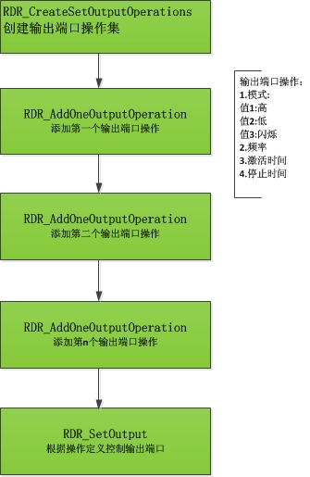

RFID_DN_HANDLE hOutputOperations;
BYTE outputNO; /* 输出端口编号,参见设备驱动手册 */
BYTE contrlMode ;/* 输出控制模式,1:输出高，2：输出低，3：闪烁*/
BYTE frequency ;/* 闪烁的频率*/
BYTE activeDuration ; /* 高电平时间 ,100ms为单位 */
BYTE inactiveDuration; /*低电平时间,100ms为单位*/
int iret;
outputNo = 1;
contrlMode=3;
frequency =2 ;/* 鸣叫两次*/
activeDuration = 1 ;
inactiveDuration = 1;
hOutputOperations = RDR_CreateSetOutputOperations() ;
if(hOutputOperations) {
RDR_AddOneOutputOperation(hOutputOperations ,
outputNO, contrlMode, frequency, activeDuration, inactiveDuration) ;
iret = RDR_SetOutput(hr /*设备驱动句柄*/, hOutputOperations) ;
if(iret == 0) {
/* 控制输出成功 */
}
/* 释放数据节点 */
DNODE_Destroy (hOutputOperations) ;
}

6.7. 获取通用输入端口状态说明
调用API RDR_GetGPIsStatus 获取通用输入端口的状态，详细说明请参见”rfidlib_reader库函数说明.doc”

6.8. 获取设备信息
调用API “RDR_GetReaderInfor” 获取设备信息，详细说明请参见”rfidlib_reader库函数说明.doc”

6.9. 读写设备配置块
调用以下API：
1 | RDR_ConfigBlockWrite | 配置信息写操作函数
2 | RDR_ConfigBlockRead | 配置信息读操作函数
3 | RDR_ConfigBlockSave | 配置信息保存操作函数
详细说明请参见”rfidlib_reader库函数说明.doc”

6.10. 缓冲模式下获取缓冲记录的流程
支持该模式的有手持盘点仪R-PAN的主动扫描模式获取记录
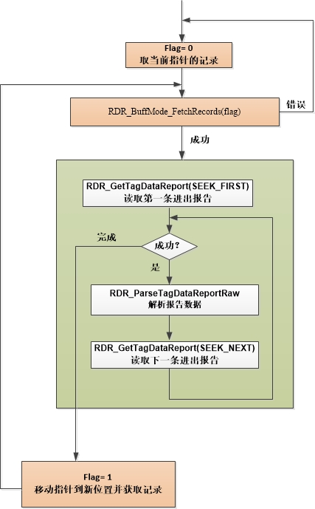

附录1. RFIDLIB的变量类型

1.1. 变量类型介绍
名称 | 类型长度 | 说明
BOOLEAN | 1 | 布尔值，0:FALSE,1:TRUE;
BYTE | 1 | 单字节，取值0-255
WORD | 2 | 双字节，取值0-65535
DWORD | 4 | 无符号整型，取值0- 4294967295
err_t | 4 | 32位整型
WPARAM | 4或8 | RFIDLIB API 通过SendMessage 或回调函数传给应用程序的第一个参数值。  在32位操作系统下，应定义为32位无符号整型。  在64位操作系统下，应定义为64位无符号整型。
LPARAM | 4或8 | RFIDLIB API 通过SendMessage 或回调函数传给应用程序的第二个参数值。  在32位操作系统下，应定义为32位无符号整型。  在64位操作系统下，应定义为64位无符号整型。
HWND | 4或8 | Window 窗体句柄，详细信息可参见Windows API  SendMessage。  在32位操作系统下，应定义为32位无符号整型。  在64位操作系统下，应定义为64位无符号整型。
WIN_MSG_t | 4或8 | Window 窗体的消息值，详细信息可参见Windows API  SendMessage 。  在32位操作系统下，应定义为32位无符号整型。  在64位操作系统下，应定义为64位无符号整型。
RFID_EVENT_CALLBACK | 4或8 | 回调函数指针。
LPCTSTR |  | 字符串常量,用于应用程序字符串输入。
LPTSTR |  | 字符串数组，用于API字符串输出
RFID_READER_HANDLE | 4或8 | RFID读卡器句柄。  在32位操作系统下，应定义为32位无符号整型。  在64位操作系统下，应定义为64位无符号整型。
RFID_TAG_HANDLE | 4或8 | RFID标签句柄。  在32位操作系统下，应定义为32位无符号整型。  在64位操作系统下，应定义为64位无符号整型。
RFID_DN_HANDLE | 4或8 | RFID数据节点句柄。  在32位操作系统下，应定义为32位无符号整型。  在64位操作系统下，应定义为64位无符号整型。
BYTE [ ] | 4或8 | 字节数组，用于输入或输出多字节数据。
BYTE * | 4或8 | BYTE类型的引用，用于输出BYTE数据
WORD * | 4或8 | WORD类型的引用，用于输出WORD数据
DWORD * | 4或8 | DWORD类型的引用，用于输出DWORD数据
RFID_READER_HANDLE * | 4或8 | RFID读卡器句柄的引用，用于输出读卡器句柄
RFID_TAG_HANDLE * | 4或8 | RFID标签句柄的引用，用于输出标签句柄
RFID_DN_HANDLE * | 4或8 | RFID数据节点句柄的引用，用于输出标签句柄

1.2. 变量类型在C++中的定义
名称 | C++定义
BOOLEAN | unsigned char
BYTE | unsigned char
WORD | unsigned short
DWORD | unsigned int
err_t | int
WPARAM | 32位系统下: unsigned int  64位系统下: unsigned __int64
LPARAM | 32位系统下: unsigned int  64位系统下: unsigned __int64
HWND | 32位系统下: unsigned int  64位系统下: unsigned __int64
WIN_MSG_t | 32位系统下: unsigned int  64位系统下: unsigned __int64
RFID_EVENT_CALLBACK | VOID (__stdcall *RFID_EVENT_CALLBACK)(WPARAM wparam, LPARAM lparam) ;
LPCTSTR | ANSI: const char * ;  unicode: const wchar * ;
LPTSTR | ANSI: char * ;  unicode: wchar * ;
RFID_READER_HANDLE | 32位系统下: unsigned int  64位系统下: unsigned __int64
RFID_TAG_HANDLE | 32位系统下: unsigned int  64位系统下: unsigned __int64
RFID_DN_HANDLE | 32位系统下: unsigned int  64位系统下: unsigned __int64
BYTE [] | unsigned char variable[ ]
BYTE * | unsigned char *
WORD * | unsigned short *
DWORD * | unsigned int *
RFID_READER_HANDLE * | 32位系统下: unsigned int *  64位系统下: unsigned __int64 *
RFID_TAG_HANDLE * | 32位系统下: unsigned int *  64位系统下: unsigned __int64 *
RFID_DN_HANDLE * | 32位系统下: unsigned int *  64位系统下: unsigned __int64 *

1.3. 变量类型在C#中的定义
名称 | C#定义
BOOLEAN | Byte
BYTE | Byte
WORD | UInt16
DWORD | UInt32
err_t | int
WPARAM | UIntPtr
LPARAM | UIntPtr
HWND | UIntPtr
WIN_MSG_t | Uint32
RFID_EVENT_CALLBACK | Public delegate void  RFIDLIB_EVENT_CALLBACK(UIntPtr wparam, UIntPtr lparam);
LPCTSTR | string
LPTSTR | StringBuilder
RFID_READER_HANDLE | UIntPtr
RFID_TAG_HANDLE | UIntPtr
RFID_DN_HANDLE | UIntPtr
BYTE [ ] | Byte[ ]
BYTE * | ref Byte
WORD * | ref UInt16
DWORD * | ref UInt32
RFID_READER_HANDLE * | ref UIntPtr
RFID_TAG_HANDLE * | ref UIntPtr
RFID_DN_HANDLE * | ref UIntPtr

1.4. 变量类型在delphi中的定义(只支持WIN32平台)
名称 | Delphi定义
BOOLEAN | byte
BYTE | byte
WORD | word
DWORD | longword
err_t | integer
WPARAM | longword
LPARAM | longword
HWND | longword
WIN_MSG_t | longword
RFID_EVENT_CALLBACK | procedure(wParam: longword; lParam: longword) ; stdcall;
LPCTSTR | string
LPTSTR | pchar
RFID_READER_HANDLE | longword
RFID_TAG_HANDLE | longword
RFID_DN_HANDLE | longword
BYTE [] | PBYTE ,type PBYTE=^byte ;
BYTE * | var byte
WORD * | var word
DWORD * | var longword
RFID_READER_HANDLE * | var longword
RFID_TAG_HANDLE * | var longword
RFID_DN_HANDLE * | var longword

1.5. 变量类型在VB中的定义
名称 | VB定义
BOOLEAN | Byte
BYTE | Byte
WORD | Integer
DWORD | Long
err_t | Long
WPARAM | Long
LPARAM | Long
HWND | Long
WIN_MSG_t | Long
RFID_EVENT_CALLBACK
LPCTSTR | String
LPTSTR | 定长String, Dim str1 As String * n(字符串的容量)
RFID_READER_HANDLE | long
RFID_TAG_HANDLE | long
RFID_DN_HANDLE | long
BYTE [] | ByRef x as byte
BYTE * | ByRef x as byte
WORD * | ByRef x as integer
DWORD * | ByRef x as long
RFID_READER_HANDLE * | ByRef x as long
RFID_TAG_HANDLE * | ByRef x as long
RFID_DN_HANDLE * | ByRef x as long

1.6. 变量类型在VB.net的定义
名称 | VB.net定义
BOOLEAN | Byte
BYTE | Byte
WORD | UInt16
DWORD | UInt32
err_t | integer
WPARAM | UIntPtr
LPARAM | UIntPtr
HWND | UIntPtr
WIN_MSG_t | Uint32
RFID_EVENT_CALLBACK | Public delegate Sub  RFIDLIB_EVENT_CALLBACK(byval wparam as UIntPtr, byval lparam as UIntPtr)
LPCTSTR | String
LPTSTR | StringBuilder
RFID_READER_HANDLE | UIntPtr
RFID_TAG_HANDLE | UIntPtr
RFID_DN_HANDLE | UIntPtr
BYTE [ ] | ref Byte, 传入数组的第一个元素XXX(0)作为参数
BYTE * | ref Byte
WORD * | ref UInt16
DWORD * | ref UInt32
RFID_READER_HANDLE * | ref UIntPtr
RFID_TAG_HANDLE * | ref UIntPtr
RFID_DN_HANDLE * | ref UIntPtr

附录2. 空中接口协议类型编码和标签类型编码定义

2.1.空中接口协议类型编码定义
类型 | 编码 | 备注
HF ISO15693 | 1 | 高频ISO15693空中接口标准
HF ISO14443A | 2 | ISO14443A空中接口标准

2.2. 标签类型编码定义

2.2.1. ISO15693标签类型编码定义
类型 | 编码 | 备注
NXP ICODE SLI | 1 | SL2S2001
Tag-it HF-I plus | 2
ST M24LRxx | 3 | ST M24LR 系列。
Fujitsu MB89R118C | 4
ST M24LR64 | 5
ST M24LR16E | 6
NXP ICODE SLIX | 7 | SL2S2002 / SL2S2102
Tag-it HF-I Standard | 8
Tag-it HF-I Pro | 9

2.2.2. ISO14443A 标签类型编码定义
类型 | 编码
Mifare ultralight和ultralight C | 1
Mifare S50 | 2
Mifare S70 | 3

附录3. RFIDLIB API错误代码表
错误代码 | 描述
0 | 无错误，表示API调用成功。
-1 | 未知错误
-2 | 与读卡器硬件的通信失败
-3 | API的传入参数有误
-4 | API的传入参数的值不支持，如参数值只能是0-5，如果传入6那么会返回该错误。
-5 | 超时，发送到读卡器的命令，在设定时间内等不到数据返回。
-6 | API申请内存失败
-7 | 功能未开启
-8 | 保留
-9 | 保留
-10 | 保留
-11 | 保留
-12 | 读卡器返回的数据包长度有误
-13 | 保留
-14 | 保留
-15 | 保留
-16 | 保留
-17 | 读卡器返回操作失败标识数据包，可用API  RDR_GetReaderLastReturnError 获取该失败的错误代码。
-18 | 保留
-19 | 保留
-20 | 保留
-21 | Inventory的停止触发器发生，举个例子：假设设定1秒为Inventory  的最大读卡时间，如果在1秒钟内还没读完所有的标签，读卡器会终止Inventory，那么API会返回该错误告诉应用程序，可能还有标签没读完。
-22 | 标签操作命令不支持
-23 | 传入RDR_SetConfig或RDR_GetConfig的配置项不支持。
-24 | 保留
-25 | TCP socket错误，API返回该错误表明TCP连接已断开。
-26 | 应用层传入的缓冲区太小。
-27 | 与读卡器返回的数据有误。

